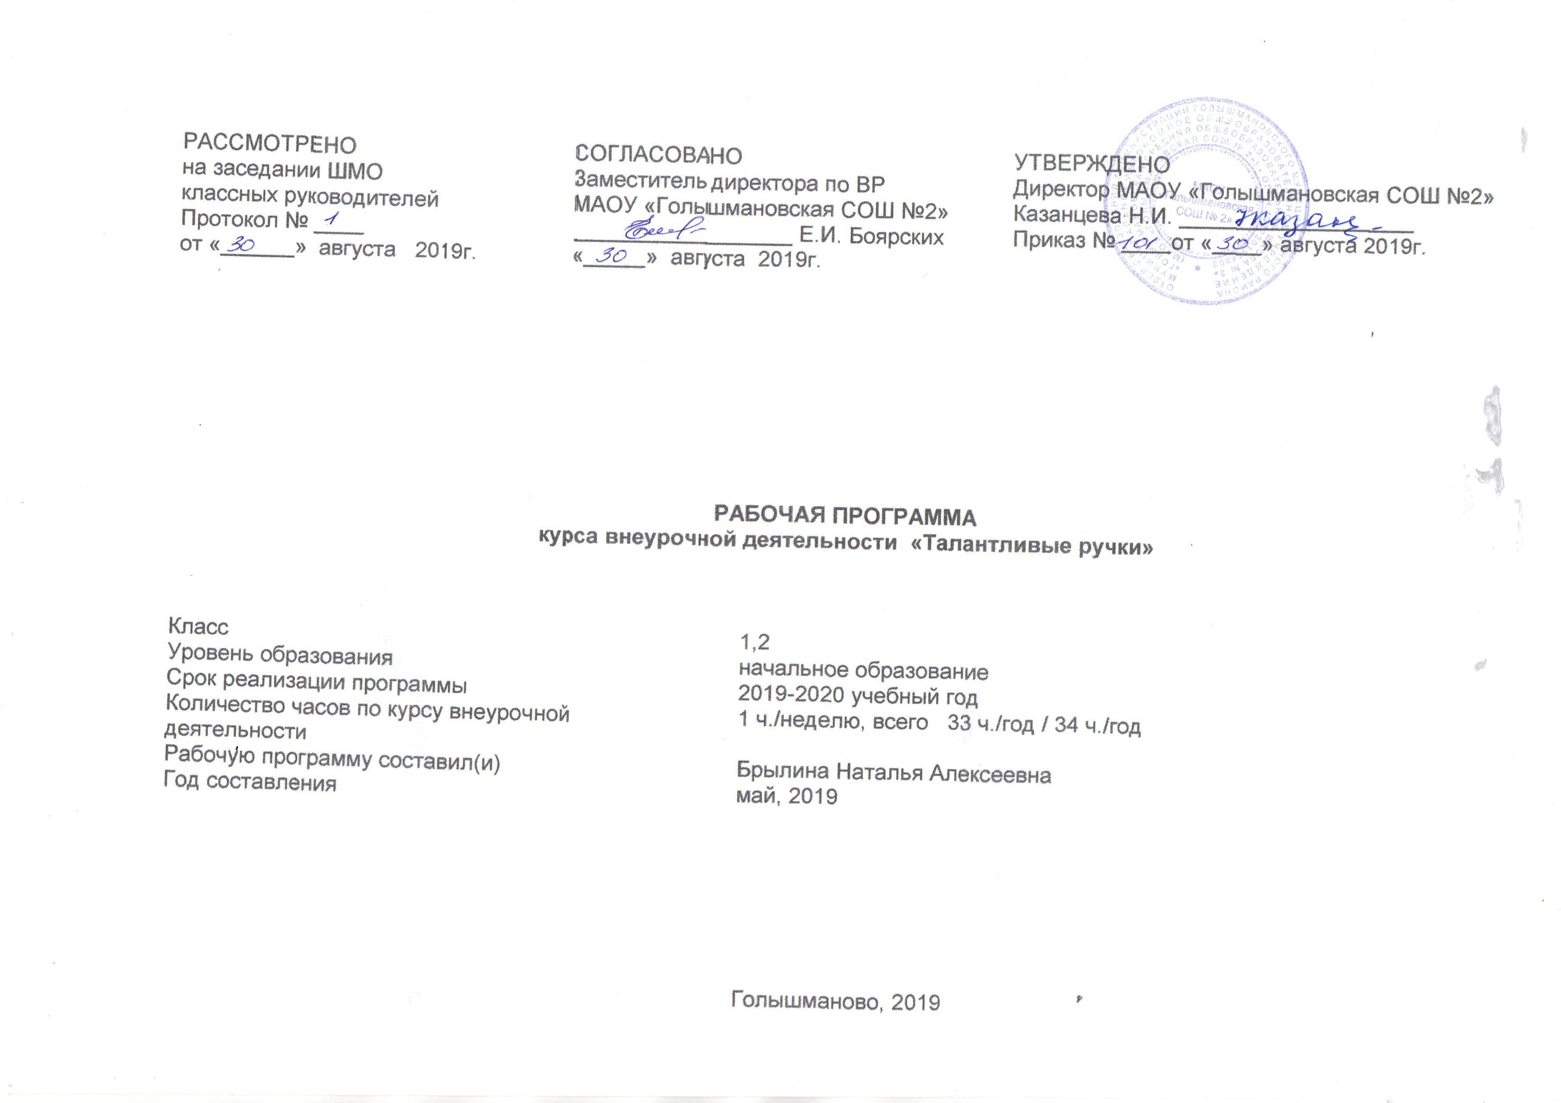РЕЗУЛЬТАТЫ ОСВОЕНИЯ КУРСА ВНЕУРОЧНОЙ ДЕЯТЕЛЬНОСТИ

Личностные универсальные учебные действия:
познавательный интерес к новым способам исследования технологий и материалов;
адекватное понимание причин успешности/неуспешности творческой деятельности.

Регулятивные универсальные учебные действия:
принимать и сохранять учебно-творческую задачу;
планировать свои действия;
осуществлять итоговый и пошаговый контроль;
адекватно воспринимать оценку учителя;
различать способ и результат действия;
вносить коррективы в действия на основе их оценки и учёта сделанных ошибок;
выполнять учебные действия в материале, речи, уме.

Коммуникативные универсальные учебные действия:
допускать существование различных точек зрения и различных вариантов выполнения поставленной творческой задачи;
учитывать разные мнения, стремиться к координации при выполнении коллективных работ;
формулировать собственное мнение и позицию;
договариваться, приходить к общему решению;
соблюдать корректность в высказываниях;
задавать вопросы по существу;
использовать речь для регуляции своего действия;
осуществлять взаимный контроль и оказывать партнерам в сотрудничестве необходимую взаимопомощь.

Познавательные универсальные учебные действия:
осуществлять поиск нужной информации для выполнения творческой задачи с использованием учебной и дополнительной литературы в открытом информационном пространстве;
высказываться в устной и письменной форме;
анализировать объекты, выделять главное;
осуществлять синтез (целое из частей);
проводить сравнение, классификацию по разным критериям;
устанавливать причинно-следственные связи;
строить рассуждения об объекте;
обобщать (выделять класс объектов по к/л признаку);
устанавливать аналогии;
проводить наблюдения и эксперименты, высказывать суждения, делать умозаключения и выводы.

Планируемые результаты
В результате занятий по предложенной программе учащиеся научатся:
- создавать полезные и практичные изделия, осуществляя помощь своей семье;
- совершенствовать навыки трудовой деятельности в коллективе: умение общаться со сверстниками и со старшими, умение оказывать помощь другим, принимать различные роли, оценивать деятельность окружающих и свою собственную; - использовать ранее изученные приемы в новых комбинациях и сочетаниях;
- оказывать посильную помощь в дизайне и оформлении класса, школы, своего жилища;
В результате занятий по предложенной программе учащиеся получат возможность научиться:
- обрабатывать различные материалы новыми технологическими приемами;
- понимать рисунки, эскизы (определять название детали, материал, из которого она должна быть изготовлена, форму, размеры);
- совместной творческой деятельности при выполнении практической работы и реализации несложных учебных проектов;
- выполнять корректировку хода работы и конечного результата;
К концу года обучения учащиеся должны
знать:
- название ручных инструментов, материалов, приспособлений;
- правила безопасности труда при работе ручным инструментом;
- правила разметки и контроля по шаблонам, линейке, угольнику;
- способы обработки различных материалов;
- применение акварели, цветных карандашей, гуаши.
уметь:
- правильно пользоваться ручными инструментами;
- соблюдать правила безопасности труда и личной гигиены во всех видах технического труда;
- организовать рабочее место и поддерживать на нем порядок во время работы;
- бережно относиться к инструментам и материалам;
- экономно размечать материал с помощью шаблонов, линейки, угольника;
- самостоятельно изготовлять изделия по образцу;
- выполнять работу, используя художественные материалы;
правильно выполнять изученные технологические операции по всем видам труда; различать их по внешнему виду

СОДЕРЖАНИЕ КУРСА ВНЕУРОЧНОЙ ДЕЯТЕЛЬНОСТИ

Вводное занятие (1 час) Теория – 1 час.
Знакомство с планом работы на учебный год; знакомство с используемыми для работы материалами; показ образцов выполненных работ; назначение выполняемых работ.

Рисование (6час.) Теория – 1 час, практика – 5час.
Рисунок – основа художественной выразительности на плоскости и объёме; основа создания образа в живописи, скульптуре, архитектуре. Привитие навыков заточки карандаша. Понятие о точке, штрихе, линии – как главных изобразительных средствах рисунка. Работа карандашом на бумаге – линии разной направленности, деление линии на части, замкнутые фигуры, штриховые линии. Выполнение упражнений работы карандашом. Рисование иллюстрации (необыкновенный цветок).

Оригами (5 час.) Теория – 1 час, практика – 4 час.
Виды и свойства бумаги; литература по оригами; способы складывания бумаги; изготовление поделки «Маленький зоопарк» (фигурки животных и птиц.)

Аппликация (5 час.) Теория – 1 час, практика –4 час.
Предметная аппликация; симметрия в аппликации; красота цветовых сочетаний; памятка безопасности; изготовление поздравительной открытки; вырезание снежинки; елочные гирлянды и цепи; знакомство с мозаикой (аппликация надрывом).

Работа с природными материалами (5 час.) Теория – 1 час, практика – 4 час.
Заготовка материалов для творческих практических работ. Поделки из каштанов, шишек, желудей, семян и т.п. Изготовление объемной аппликации «Вазочка». Народные праздники на Руси; символы праздников; народная плетеная игрушка (виды плетеных игрушек); соломенные куклы. Изготовление куклы из соломы.

Работа с тканью (4 час.) Теория – 1 час, практика –3 час.
Знакомство с основными швами (шов «вперед иголку», шов «вперед иголку» с перевивом);памятка безопасности при работе с тканью. Изготовление салфетки с вышивкой.

Лепка (4 час.) Теория – 1 час, практика – 3час.
Лепка сказочных персонажей из пластилина. Развитие фантазии и чувства пластичной цельности (комбинированным способом). Анализ формы предмета. Лепка посуды (ленточным способом) с натуры.

Основы графики и конструирования (4 час.) Теория – 1 час, практика – 3 час.
Конструирование домика из готовых форм (коробки, футляры и т.п.), склеивание простых геометрических форм из бумаги.

ТЕМАТИЧЕСКОЕ ПЛАНИРОВАНИЕ

№ п/п | Название раздела, темы | Количество часов отводимых на освоение темы
1 | Вводное занятие | 1
2 | Рисование | 6
 | Рисование на тему: «Пора в школу» | 1
 | Материалы и инструменты художника. Рисование геометрических и растительных орнаментов и узоров | 2
 | Рисование шариковым пластилином «В подводном царстве» | 2
 | Рисование «Полет к звездам» | 1
3 | Оригами | 5
 | Что можно сделать из бумаги; способы складывания бумаги. Оригами «Кораблик» | 1
 | Виды и свойства бумаги. Оригами : «Собачка» | 2
 | Оригами: «Тюльпан» | 1
 | Оригами: «Самолетик» | 1
4 | Аппликация | 5
 | Виды аппликаций; инструменты для работы. Изготовление аппликации «В осеннем саду» | 1
 | Поздравительные Новогодние открытки (аппликация) | 1
 | Аппликация «В зимнем лесу» | 1
 | Аппликация из пуговиц «Цветы» | 2
5 | Работа с природными материалами | 5
 | Инструменты и приспособления для обработки природных материалов. Аппликация из плодов, семян | 2
 | Работа с природным материалом. Сувениры из корней, веток, плодов, семян «Мои любимые животные» | 2
 | Группы природных материалов «Рябиновая ветка» | 1
6 | Работа с тканью | 4
 | Инструменты для обработки ткани; памятка безопасности при работе с тканью. Панно «На лугу» | 2
 | Работа с тканью. Полуобъемная поделка «Пчелка» | 1
 | Памятка безопасности при работе с тканью. Аппликация из ниток «Астра» | 1
7 | Лепка | 4
 | Работа с пластилином «Цыпленок родился» | 1
 | Лепка из соленого теста «Мир фантазий» | 2
 | Пластилиновая картина «Павлин» | 1
8 | Основы графики и конструирования | 4
 | Конструирование Новогодних игрушек «Фонарик», «Веселые игрушки» | 2
 | Конструирование из фигурок Лего | 2
 | ИТОГО | 34

В разделе «Аппликация» в 1 классе проводится 4 часа, во 2 классе – 5 часа

СОГЛАСОВАНО  Заместитель директора по ВР  МАОУ «Голышмановская СОШ №2»  _________________ Е.И.Боярских  «_____» __________________2019г. | Приложение №______  К Рабочей программе внеурочной деятельности,  утверждённой приказом директора по школе  от «____» _________2019г. № ___________

КАЛЕНДАРНО-ТЕМАТИЧЕСКОЕ ПЛАНИРОВАНИЕ
курса внеурочной деятельности «Талантливые ручки»

Класс: | 1, 2
Руководитель курса: | Брылина Наталья Алексеевна
Учебный год: | 2019-2020

Голышманово, 2019

КАЛЕНДАРНО - ТЕМАТИЧЕСКОЕ ПЛАНИРОВАНИЕ

№  п/п  урока | Дата проведения |  | Тема занятия | Виды деятельности  (элементы содержания) | Результаты освоения курса внеурочной деятельности
№  п/п  урока | план | факт | Тема занятия | Виды деятельности  (элементы содержания) | Результаты освоения курса внеурочной деятельности
1 | 06.09 |  | Вводное занятие. Знакомство с используемыми для работы материалами | Оценивать свою работу и работу других учащихся.Соблюдать правила безопасного использования инструментов.  Моделировать формы средствами различных материалов. Моделировать художественными средствами сказочные и фантастические образы. | Познавательные - учащиеся узнают правила безопасной работы с инструментами и материалами..  Коммуникативные - научатся взаимодействовать с соседом по парте  Регулятивные - научатся контролировать свою деятельность
2 | 13.09 |  | Рисование на тему: «Пора в школу».
3-4 | 20.09  27.09 |  | Материалы и инструменты художника. Рисование геометрических и растительных орнаментов и узоров.
5 | 04.10 |  | Что можно сделать из бумаги; способы складывания бумаги. Оригами «Кораблик» |  | Познавательные- учащиеся научатся  Правильно раскладывать лекала, выполнять задания на основе рисунков и схем.  Регулятивные- учащиеся научатся проверять выполненные задания по алгоритму.  Личностные - самоопределение:  что уже известно, а что нет.
6 | 11.10 |  | Виды аппликаций; инструменты для работы. Изготовление аппликации «В осеннем саду» | Образно воспринимать искусство и окружающую действительность. Уметь соотносить размеры деталей.
7-8 | 18.10  25.10 |  | Инструменты и приспособления для обработки природных материалов. Аппликации из плодов, семян
9-10 | 08.11  15.11 |  | Рисование шариковым пластилином «В подводном царстве» | Создавать сюжетные объёмно-пространственные  композиции. Самостоятельно планировать последовательность выполнения работы. | Регулятивные - научатся контролировать свою деятельность по ходу выполнения задания.  Познавательные - научатся формулировать последовательность выполнения изделия;  использовать при выполнении задания иллюстративный материал.  Личностные- смыслообразование  ориентация в социальных ролях и  межличностных отношений.
11-12 | 22.11  29.11 |  | Работа с природным материалом. Сувениры из корней, веток, плодов, семян «Мои любимые животные»
13 | 06.12 |  | Группы природных материалов «Рябиновая ветка»
14-15 | 13.12  20.12 |  | Конструирование Новогодних игрушек «Фонарик», «Весёлые игрушки» | Конструировать несложные формы предметов в технике бумажной пластики. Организовывать рабочее место, соблюдать правила безопасного использования инструментов,  Составлять композицию в соответствии с тематикой. Соотносить размеры деталей. | Регулятивные - научатся контролировать свою деятельность.  Личностные- научатся проявлять познавательную инициативу.  Коммуникативные - научатся взаимодействовать с соседом по парте, в группе.  Познавательные - научатся выполнять задания на основе инструкции по выполнению изделия  Личностные- художественно-эстетическое оценивание.
16 | 27.12 |  | Поздравительные Новогодние открытки (аппликация)
17-18 |  |  | Виды и свойства бумаги. Оригами: «Собачка»
19 |  |  | Работа с пластилином «Цыпленок родился»
20-21 |  |  | Лепка из солёного теста «Мир фантазий»
22-23 |  |  | Аппликация из пуговиц «Цветы»
24-25 |  |  | Инструменты для обработки ткани; памятка безопасности при работе с тканью. Панно «На лугу» | Создавать объёмные композиции из природного материала. Находить ассоциации природных форм предметов быта, состояния природы. | Познавательные - научатся выполнять работу на основе алгоритма  Личностные- нравственно-этическое  оценивание.  Коммуникативные - научатся работать с соседом по парте и в группе, учитывать позицию собеседника.
26 |  |  | Аппликация «В зимнем лесу»
27 |  |  | Оригами: «Тюльпан»
28-29 |  |  | Конструирование из фигурок Лего | Учиться приёмами лепки. Уметь слушать собеседника. Излагать своё мнение, осуществлять совместную практическую деятельность. Анализировать и оценивать свою деятельность. | Познавательные-  научатся использовать рисунок, выполнять действие по заданному алгоритму.
30 |  |  | Работа с тканью. Полуобъёмная поделка «Пчёлка»
31 |  |  | Рисование «Полёт к звёздам» |  | Познавательные - научатся  строить логическую цепь рассуждений.  Личностные-научатся проявлять познавательную инициативу
32 |  |  | Оригами «Самолётик»
33 |  |  | Памятка безопасности при работе с тканью. Аппликация из ниток «Астра»
34 |  |  | Пластилиновая картина «Павлин»

